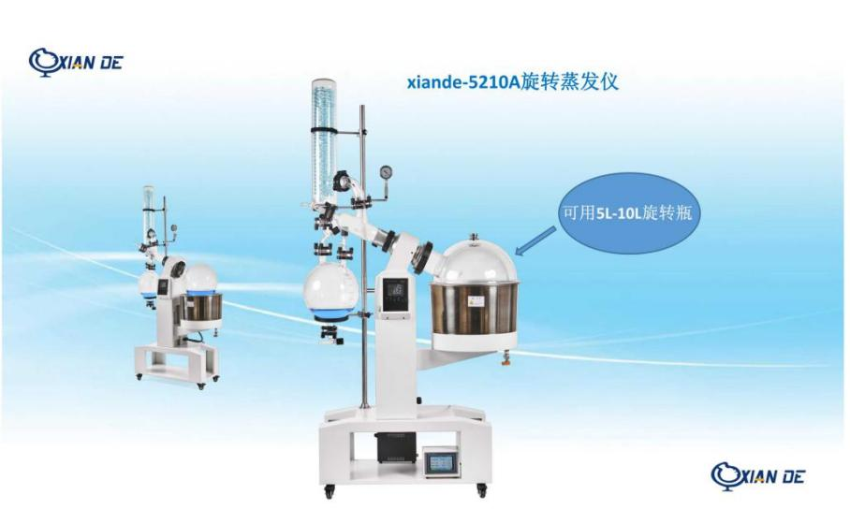**上海贤德 xiande-5210A旋转蒸发仪(10L)**

**产品特点 ：**

 升级版大屏幕液晶屏，集成式多功能运行系统联控监测显示,菜单式界面,旋钮式数据输入,设定操作直观便捷。

 无人模式安全操作功能，实验结束设备自动停止工作,蒸发瓶与加热锅自动分离回到待机状态,预警保护。

 人性化设计:底部支架的空间可以放置真空控制器和隔膜泵,万向滑轮带定位装置的安装让设备使用稳定,移动轻便。

 密封部件:选用进口PTFE及特殊合成材料，经特殊工艺技术处理模具合成，密封性强，耐腐蚀、耐高低温和耐磨性。

 保压阀门装置，在不影响设备系统压力运行和样液蒸馏的情况下，可以同时让收集瓶中的回收溶液进行连续放取。

 安全保护功能:设定有过流,过载保护,熔断器、感热式干烧防止器,设备异常、超温自动断电、待机预警保护。

 可设置正/反转功能，间歇性正反循环功能(0～60s)，可运用于粉末状样品的干燥处理。

 一次性成型特氟隆加热锅,耐腐蚀、耐高温、易清洗，避免实验时出现交叉污染。

 立式,一体式 三回流大直径冷凝器,,冷却面积大,蒸发能力强,安装便捷。

 自动升降功能，安全距离限位设定，升降平稳，方便快捷。

 配有透明防护罩（保温节能、防爆、防溅）

**型号：xiande-5210A 标准型**

主 机：自动悬臂式升降 0-160毫米

蒸发能力：MaX.3.5L/H(H2O)

真空度：设备内部真空度可达 8mbar

转速：液晶屏显示10~130转/分； 可设置正/反转功能，间歇性正反循环功能(0～60s)。

温度：PID自动控温，液晶屏显示, 水浴：室温~99度±1℃ ；可选油浴（室温~180℃±2℃）

▲安全性能 ：定时功能（0-999min），达到预定时间后设备自动停止工作，浴锅降到最低蒸发瓶自动离开浴锅液面，回到待机状态，超温预警保护；具有IP42安全防护等级证书.产品数据第三方检测报告。

加热锅：一次性成型特氟龙304不锈钢加热锅φ350×220mm（约20L）,耐腐蚀、耐高温、易清洗；配有透明防护罩（保温节能、防爆、防溅、防污染）

加热功率：3.5KW

冷却器：立式,一体式 三回流大直径冷凝器,冷却面积0.58㎡,设计有防爆沸玻璃弯头，蒸发能力强,安装便捷.

加料器：阀门式加料管套接四氟乙烯管和挡水流圈

密封部件：进口PTFE经特殊工艺技术模具合成，密封性强，耐腐蚀、耐高低温和耐磨性

试料瓶容量范围：5~10L

总功率：3.8KW

工作电源：AC220/50Hz

体积/重量：(长*宽*高)106×55×170cm /95KG

出厂标配：收集瓶5L1个， φ95法兰口旋转瓶10L *个。